Рекомендация МСЭ-R P.1144-13
(11/2025)
Серия P: Распространение радиоволн
Руководящие указания по применению численных методов, используемых в рамках методов прогнозирования распространения радиоволн, разработанных 3-й Исследовательской комиссией по радиосвязи

Предисловие
Роль Сектора радиосвязи заключается в обеспечении рационального, справедливого, эффективного и экономичного использования радиочастотного спектра всеми службами радиосвязи, включая спутниковые службы, и проведении в неограниченном частотном диапазоне исследований, на основании которых принимаются Рекомендации.
Всемирные и региональные конференции радиосвязи и ассамблеи радиосвязи при поддержке исследовательских комиссий выполняют регламентарную и политическую функции Сектора радиосвязи.
Права интеллектуальной собственности
МСЭ обращает внимание на вероятность того, что практическое применение или выполнение настоящей Рекомендации может включать использование заявленного права интеллектуальной собственности. МСЭ не занимает какую бы то ни было позицию относительно подтверждения, действительности или применимости заявленных прав интеллектуальной собственности, независимо от того, доказываются ли такие права членами МСЭ или другими сторонами, не относящимися к процессу разработки Рекомендации.
На момент утверждения настоящей Рекомендации МСЭ получил извещение об интеллектуальной собственности, защищенной патентами, которые могут потребоваться для выполнения настоящей Рекомендации. Однако те, кто будет применять Рекомендацию, должны иметь в виду, что вышесказанное может не отражать самую последнюю информацию, и поэтому им настоятельно рекомендуется обращаться к соответствующей патентной информации МСЭ-R, имеющейся по адресу: https://www.itu.int/en/ITU-R/study-groups/Pages/itu-r-patent-information.aspx.

Серии Рекомендаций МСЭ-R
(Представлены также в онлайновой форме по адресу: https://www.itu.int/publ/R-REC/ru.)
Серия | Название
BO | Спутниковое радиовещание
BR | Запись для производства, архивирования и воспроизведения; пленки для телевидения
BS | Радиовещательная служба (звуковая)
BT | Радиовещательная служба (телевизионная)
F | Фиксированная служба
M | Подвижные службы, служба радиоопределения, любительская служба и относящиеся к ним спутниковые службы
P | Распространение радиоволн
RA | Радиоастрономия
RS | Системы дистанционного зондирования
S | Фиксированная спутниковая служба
SA | Космические применения и метеорология
SF | Совместное использование частот и координация между системами фиксированной спутниковой службы и фиксированной службы
SM | Управление использованием спектра
SNG | Спутниковый сбор новостей
TF | Передача сигналов времени и эталонных частот
V | Словарь и связанные с ним вопросы

Примечание. – Настоящая Рекомендация МСЭ-R утверждена на английском языке в соответствии с процедурой, изложенной в Резолюции МСЭ-R 1.
Электронная публикация
Женева, 2026 г.
© ITU 2026
Все права сохранены. Ни одна из частей данной публикации не может быть воспроизведена с помощью каких бы то ни было средств без предварительного письменного разрешения МСЭ.

РЕКОМЕНДАЦИЯ МСЭ-R P.1144-13
Руководящие указания по применению численных методов, используемых в рамках методов прогнозирования распространения радиоволн, разработанных 3-й Исследовательской комиссией по радиосвязи
(1995-1999-2001-2001-2007-2009-2012-2015-06/2017-12/2017-2019-2021-2023-2025)
Сфера применения
В настоящей Рекомендации содержатся руководящие указания по применению численных методов, используемых в рамках методов Рекомендаций серии P, разработанных 3-й Исследовательской комиссией по радиосвязи.
Ключевые слова
Пространственная интерполяция, численное интегрирование.
Глоссарий
Символ | Описание
n | число точек (узлов) квадратуры Гаусса
$$W_{i}$$ | веса квадратуры Гаусса
$X_{i}$ | точки квадратуры Гаусса
Другие символы, не указанные в таблице выше, носят промежуточный характер и не имеют определения.
Ассамблея радиосвязи МСЭ,
учитывая,
что необходимо оказать помощь пользователям Рекомендаций МСЭ-R серии P (разработанных 3-й Исследовательской комиссией по радиосвязи),
рекомендует
рассматривать информацию, содержащуюся в Приложении, в качестве руководящих указаний для использования с различными цифровыми картами геофизических параметров, необходимых для применения методов прогнозирования распространения радиоволн, упомянутых в Рекомендациях серии P.

Приложение

1a Билинейная интерполяция на трапецеидальной сетке
Дано: значения X в четырех окружающих точках: $\left(Lat_{1}, Lon_{C}\right)$, $\left(Lat_{1}, Lon_{D}\right)$, $(Lat_{0}, Lon_{A})$ и $(Lat_{0}, Lon_{B})$; то есть $X\left(Lat_{1}, Lon_{C}\right)$, $X\left(Lat_{1}, Lon_{D}\right)$, $X(Lat_{0}, Lon_{A})$ и $X(Lat_{0}, Lon_{B})$.
Задача: определить значение $X(Lat, Lon)$ в промежуточной точке $(Lat, Lon)$, используя билинейную интерполяцию.
Рисунок 1
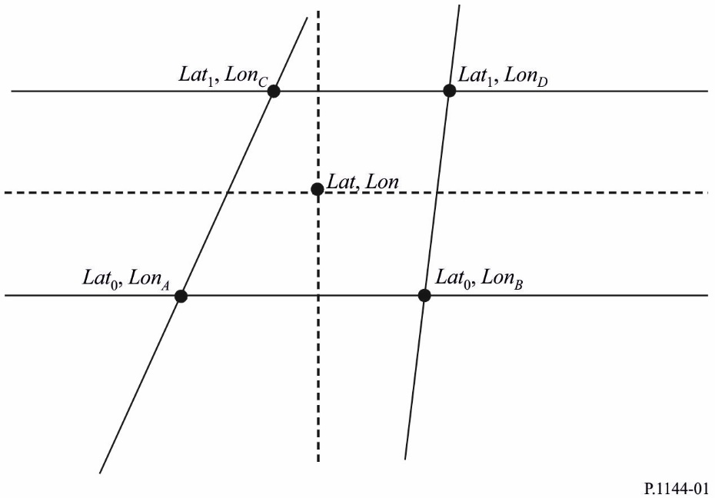
Решение: определить две вспомогательные переменные, $t$ и $s$:
$$t=\frac{Lat-{Lat}_{0}}{{Lat}_{1}-{Lat}_{0}} \\ s=\frac{Lon-{Lon}_{A}+t \left({Lon}_{A}-{Lon}_{C}\right)}{{Lon}_{B}-{Lon}_{A}+t \left({Lon}_{A}-{Lon}_{C}+{Lon}_{D}-{Lon}_{B}\right)}$$
и рассчитать:
$$X\left(Lat,Lon\right)=\left(1-s\right) \left(1-t\right) X\left(Lat_{0},Lon_{A}\right)$$
$$+\left(1-s\right) t X\left(Lat_{1},Lon_{C}\right)$$
$$+s \left(1-t\right) X\left(Lat_{0},Lon_{B}\right)$$
$+t s X(Lat_{1},Lon_{D})$.

1b Билинейная интерполяция на прямоугольной сетке
Рисунок 2
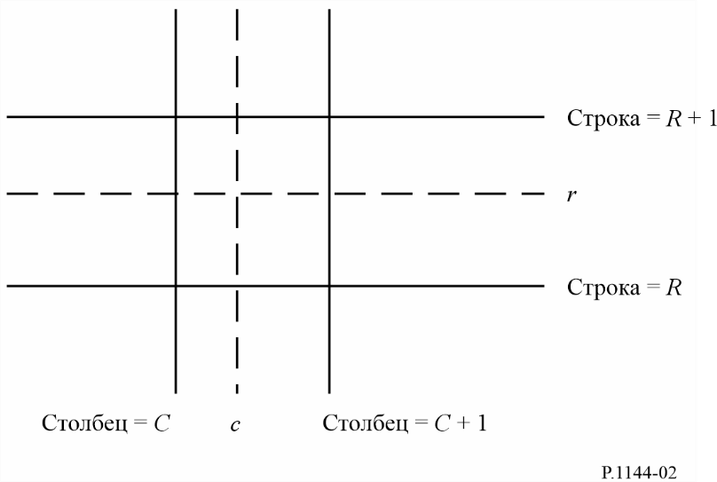
Дано: значения I в четырех окружающих точках сетки: I(R,C), I(R,C + 1), I(R + 1,C) и I(R + 1,C + 1), где R, R + 1, C и C + 1 – это целые числа, обозначающие номера строки и столбца.
Задача: определить I(r,c), где r является дробным числом, обозначающим номер строки между R и R + 1, а c – дробным числом, обозначающим номер столбца между C и C + 1, используя билинейную интерполяцию.
Решение: рассчитать:
I(r,c) = I(R,C) [(R + 1 – r)(C + 1 – c)]
+ I(R + 1,C) [(r – R)(C + 1 – c)]
+ I(R,C + 1) [(R + 1 – r)(c – C)]
+ I(R + 1,C + 1) [(r – R)(c – C)]

2 Бикубическая интерполяция
Рисунок 3
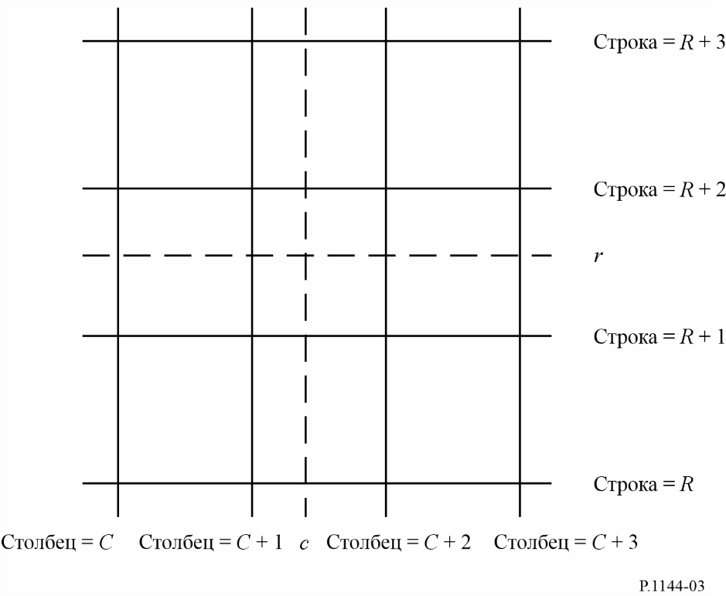
Дано: значения I в 16 окружающих точках сетки:
I(R,C), I(R,C + 1), I(R,C + 2), I(R,C + 3),
I(R + 1,C), I(R + 1,C + 1), I(R + 1,C + 2), I(R + 1,C + 3),
I(R + 2,C), I(R + 2,C + 1), I(R + 2,C + 2), I(R + 2,C + 3),
I(R + 3,C), I(R + 3,C + 1), I(R + 3,C + 2), I(R + 3,C + 3),
где R, R + 1 и т. д.; и C, C + 1 и т. д. – это целые числа.
Задача: рассчитать I(r,c), где r является дробным числом, обозначающим номер строки между R + 1 и R + 2, а c – дробным числом, обозначающим номер столбца между C + 1 и C + 2, используя бикубическую интерполяцию.
Решение
Шаг 1. Для каждой строки X, где X = {R, R + 1, R + 2, R + 3}, рассчитать интерполяционное значение в желаемом дробном столбце c как:
$RI\left(X,c\right)=\sum_{j=C}^{C+3}{I\left(X,j\right) K\left(c-j\right)}$
где:
$K\left(δ\right)=\left\{\begin{matrix}\left(a+2\right){\left|δ\right|}^{3}-\left(a+3\right){\left|δ\right|}^{2}+1 & for & 0≤\left|δ\right|≤1 \\ a{\left|δ\right|}^{3}-5a{\left|δ\right|}^{2}+8a\left|δ\right|-4a & for & 1≤\left|δ\right|≤2 \\ 0 & for & 2≤\left|δ\right| \end{matrix}\right.$
и
a = −0,5.
Шаг 2. Рассчитать I(r,c), интерполируя одномерные интерполяции RI(R,c), RI(R + 1,c), RI(R + 2,c) и RI(R + 3,c) таким же образом, как и интерполяции строк.

3 Интегрирование методом квадратуры Гаусса
Интегрирование методом квадратуры Гаусса – это точное приближение к определенному интегралу, если подынтегральная функция f(x) хорошо аппроксимируется многочленом степени 2n − 1 или менее в области интегрирования. Значение $n$ следует выбирать исходя из желательной точности приближения.

3.1 Обычный интеграл
Обычный интеграл может хорошо аппроксимироваться с помощью интегрирования методом квадратуры Гаусса, учитывая что:
$$\int_{a}^{b}{f\left(x\right)dx}=\int_{-1}^{1}{\left(\frac{b-a}{2}\right)f\left(\frac{a+b}{2}+\frac{b-a}{2}t\right)dt}$$
$$≈\sum_{i=1}^{n}{W_{i}^{'}f\left(X_{i}^{'}\right)},$$
где:
$W_{i}^{'}=\left(\frac{b-a}{2}\right) W_{i}$;
$X_{i}^{'}=\frac{a+b}{2}+\frac{b-a}{2}X_{i}$.

3.2 Двойной интеграл
Двойной интеграл возможно хорошо аппроксимировать с помощью интегрирования методом квадратуры Гаусса, учитывая что:
$$\int_{a}^{b}{\int_{c}^{d}{f\left(x,y\right) dx dy}}=\int_{-1}^{1}{\int_{-1}^{1}{\left(\frac{b-a}{2}\right)\left(\frac{d-c}{2}\right) f(}}\frac{a+b}{2}+\frac{b-a}{2}s,\frac{c+d}{2}+\frac{d-c}{2}t) ds dt \\ ≈\sum_{i=1}^{n}{\sum_{j=1}^{n}{W_{i}^{'} Y_{j}^{'} f(X_{i}^{'}, Z_{j}')}}$$
где:
$W_{i}^{'}=\left(\frac{b-a}{2}\right) W_{i}$;
$X_{i}^{'}=\frac{a+b}{2}+\frac{b-a}{2}X_{i}$;
$Y_{j}^{'}=\left(\frac{d-c}{2}\right) W_{j}$;
$$Z_{j}^{'}=\frac{c+d}{2}+\frac{d-c}{2}X_{j}.$$

3.3 Алгоритм расчета точек (узлов) и весов квадратуры Гаусса
С помощью этого алгоритма рассчитываются точки (узлы), $X_{i}$, и веса, $W_{i}$, для $i=1, 2,…,n$, где $n$ – количество точек (узлов) квадратуры Гаусса. Переменная $eps$ – это точность системы с плавающей запятой машины. В машинах, поддерживающих арифметику с плавающей запятой IEEE, $eps$ составляет примерно 2,2204e-16 при двойной точности. Функция $floor(x)$ округляет x до ближайшего целого числа, меньшего или равного $x.$
Шаг 1: рассчитать $m=floor(\frac{n + 1}{2})$.
Повторить шаги 2–13 для $i=1 до m$.
Шаг 2: рассчитать $X_{i}=cos\left(\frac{4i - 1}{4n + 2}π\right)$.
Шаг 3: рассчитать $Pm1=1$ и $P=X_{i}$.
Повторить шаги 4–5 для $j=2 до n$.
Шаг 4: рассчитать $Pm2=Pm1$ и $Pm1=P$.
Шаг 5: рассчитать $P=\left(2-\frac{1}{j}\right)X_{i}$ $Pm1-\left(1-\frac{1}{j}\right)Pm2$.
Шаг 6: рассчитать $P^{'}=\frac{n ∙ \left(X_{i} ∙ P - Pm1\right)}{X_{i}^{2} - 1}$.
Шаг 7: рассчитать $Δ=\frac{P}{P^{'}}$.
Шаг 8: рассчитать $X_{i}=X_{i}-Δ$.
Шаг 9: если $|Δ|>eps$, переходить к шагу 3, иначе – переходить к шагу 10.
Шаг 10: рассчитать $Xlast=X_{i}+Δ$.
Шаг 11: рассчитать $Pm1^{'}=\frac{\left(n - 1\right) ∙ Xlast ∙ Pm1 - Pm2)}{\left(Xlast^{2} - 1\right)}$.
Шаг 12: рассчитать $Pm1=Pm1-Δ∙ Pm1'$.
Шаг 13: рассчитать $W_{i}=\frac{2 \left(1 - X_{i}^{2}\right)}{{\left(n ∙ Pm1\right)}^{2}}$.
Повторить шаг 14 для $i=m+1 до n$.
Шаг 14: рассчитать $X_{i}={-X}_{floor\left(\frac{n}{2}\right) + m + 1 - i}$ и $W_{i}=W_{floor\left(\frac{n}{2}\right) + m + 1 - i}$.
______________

Примеры значений $X_{i}$, точек квадратуры Гаусса, и $W_{i}$, весов квадратуры Гаусса, приведены в дополнительном продукте на веб-сайте цифровых продуктов 3-й Исследовательской комиссии МСЭ-R.

